实 验 报 告

课程名称 C语言程序设计
实验题目实验7 指针类型的程序设计(一)
专业班级
姓 名
学 号
学 期 2019～2020（1）
成绩评定

计算机技术与工程学院
和谐 勤奋 求是 创新

一、实验目的
掌握指针的含义和指针变量的定义与使用；重点掌握利用指针变量做函数的参数带回多个返回值。
二、实验步骤及结果
1．分析以下程序，完成程序填空，并上机验证
（1）下面两个程序中sum函数的功能都是求两个数的和，区别是程序1中sum 函数通过return语句返回和，而程序2中sum函数是通过指针参数返回和，请在主函数中填写正确的调用sum函数语句，求出实参x与y的和，并上机调试。
程序1： 程序2：
#include <stdio.h> #include <stdio.h>
int sum(int a,int b) void sum(int a,int b,int *c)
{ {
int c; *c=a+b;
c=a+b; }
return (c);
}
void main() void main()
{ {
int x,y,s; int x,y,s;
scanf(“%d,%d”,&x,&y); scanf(“%d,%d”,&x,&y);
【1】 ; 【2】 ;
printf(“sum=%d\n”,s); printf(“sum=%d\n”,s);
} }
（2）对输入的两个整数按由大到小的顺序输出。以下程序用函数处理，而且用指针类型的数据作函数参数。请填空并上机验证。运行结果如图。
#include <stdio.h>
void swap(int *p1,int *p2);
void main()
{
int a,b, *pointer_1,*pointer_2;
printf("please enter a and b:");
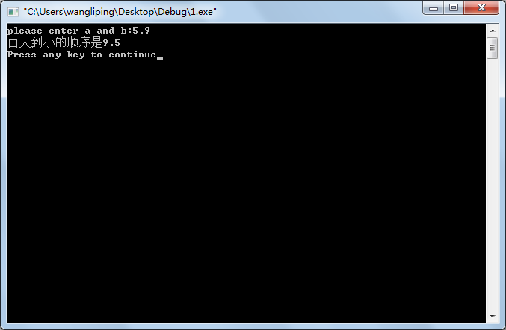 scanf(“%d,%d”,&a,&b);
pointer_1=&a; pointer_2=&b;
if (a<b) swap(pointer_1,pointer_2);
printf(“由大到小的顺序是%d,%d\n”,a,b);
}
void swap(int *p1,int *p2)
{
int t;
【1】
}

2．编程题
（1）编写函数factor()，求任意两个整数的最大公约数，要求用指针作为函数的参数，并且用指针带回返回值，不用return语句。在main主函数中输入两个整数，进行函数调用，并输出最大公约数。
#include <stdio.h>
void factor( );//形式参数自行填写
void main()
{

}
void factor( )
{

}
代码：（要求：第一条执行语句是输出个人信息，格式：班级名-两位小学号-姓名；行数不够自行添加；可以截取调试通过的代码图片）

运行结果：（要求：截取运行结果的图片；运行结果的第一行应是个人信息，格式如上）

（2）统计存放字符串的字符数组中某个字符出现的次数。要求main主函数实现键盘随机录入一个字符串和一个任意字符，然后调用函数统计，最后输出统计结果的功能；自定义total函数实现输入的这个任意字符在字符串中出现的次数统计并返回统计结果的功能；要求对字符串操作的实参和形参使用指针变量来实现。
代码：（要求：第一条执行语句是输出个人信息，格式：班级名-两位小学号-姓名；行数不够自行添加；可以截取调试通过的代码图片）

运行结果：（要求：截取运行结果的图片；运行结果的第一行应是个人信息，格式如上）

三、实验体会
（提示：实验中学到的知识点；易错点；实验总结等；行数不够自行添加）

1．（1）【1】
____________________________

1．（1）【2】
____________________________
1．（2）【1】
____________________________

